Francisco Ferrer
Francisco Ferrer i Guàrdia, Catalaans: Francesc Ferrer i Guàrdia (Allela 10 januari 1859 – Barcelona 13 oktober 1909) was een belangrijk Spaans-Catalaans pedagoog en anarchist. Als onderwijsvernieuwer ontwikkelde hij begin 20ste eeuw de Escuela Moderna vert. Moderne School - een rationalistische, wetenschappelijke, antiautoritaire en seculiere onderwijsvorm. Hij ondervond hiervoor veel repressie van de Spaanse staat, en betaalde hier uiteindelijk voor met zijn leven.
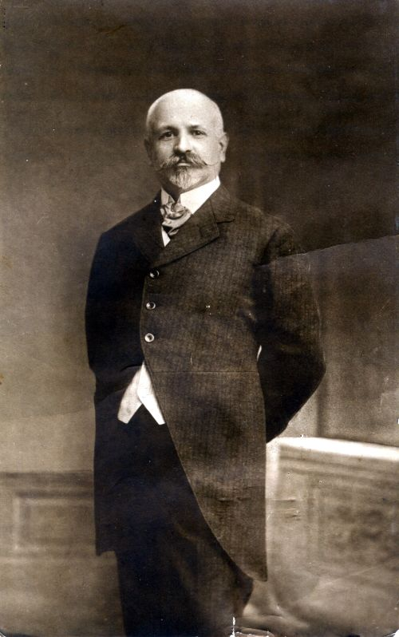 Francisco Ferrer

Biografie
Francisco Ferrer werd geboren in een streng gelovig katholiek boerengezin. In 1876 trad hij in dienst bij een Republikeinse eigenaar van een textielzaak, van wie hij veel radicale ideeën leerde. Hij ontwikkelde zich tot een fel tegenstander van het geloof en trad toe tot de Catalaanse vrijmetselaarsvereniging Veritat, te Barcelona. Nadat hij een opstand van de republikeinse oud-premier Ruiz Zorrillas had ondersteund, werd hij in 1885 gedwongen tot ballingschap in Parijs, waar hij Spaanse les ging geven.
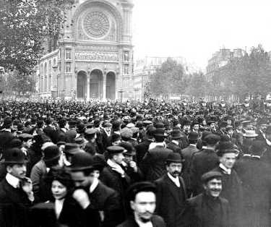 Protest tegen de executie van Ferrer, 17 oktober 1909 in Parijs

Ballingschap
In Parijs ontwikkelde Ferrer zijn eerste ideeën voor “moderne scholen”, voortbouwend op de tradities van het vrije onderwijs, geradicaliseerd door anarchistisch-socialistische idealen. Volgens Ferrer was het bestaande schoolsysteem een instrument van de heersende klasse, gericht op dienstbaarheid. Hij geloofde in een systeem op basis van spontaniteit, gericht op zelfontplooiing, geestelijke onafhankelijkheid en volledige emancipatie van het individu. Uiteindelijk zou dit in zijn ogen zelfs kunnen leiden tot een volledige verandering van de maatschappij, in libertair-anarchistische richting.

Terugkeer
Toen Ferrer in 1901 naar Spanje terugkeerde, opende hij zijn eerste ‘Moderne School’ (Escuela Moderna), mede gefinancierd uit de erfenis van Ernestine Menier, de steenrijke dochter van een Parijse architect, die hem daartoe een groot bedrag naliet. In de daarop volgende vijf jaar bouwde Ferrer zijn schoolsysteem verder uit, ondanks veel weerstand uit vooral klerikale kringen, tot een vijftigtal scholen, plus een kweekschool (een pedagogische academie voor het basisonderwijs).
In 1906 volgde voor Ferrer echter de grote tegenslag: een kantoorbediende van de uitgeverij van zijn stichting bleek betrokken te zijn bij een aanslag gepleegd op Alfons XIII van Spanje en maar al te graag grepen katholieke kranten dit aan door te stellen dat de aanslag het gevolg was van de onkerkelijke en socialistisch-anarchistische opvoeding die Ferrer voorstond. Ferrer werd gearresteerd en gevangengezet en al zijn scholen werden gesloten. Dankzij een internationale actie (ondersteund door beroemde namen als Anatole France, Georges Lorand [1] en Ernst Haeckel) kwam hij na 13 maanden weer vrij en mocht hij zijn scholen heropenen.
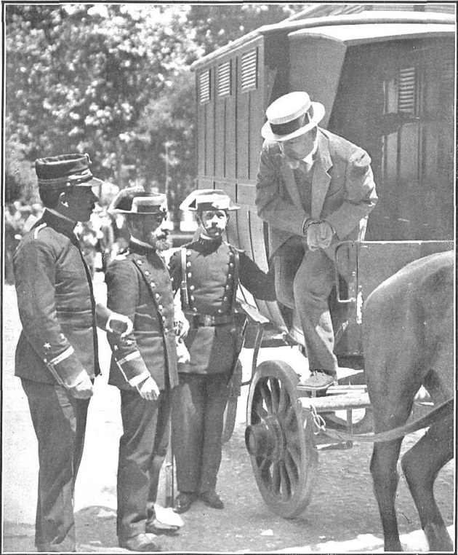 Francisco Ferrer tijdens zijn gevangenname. 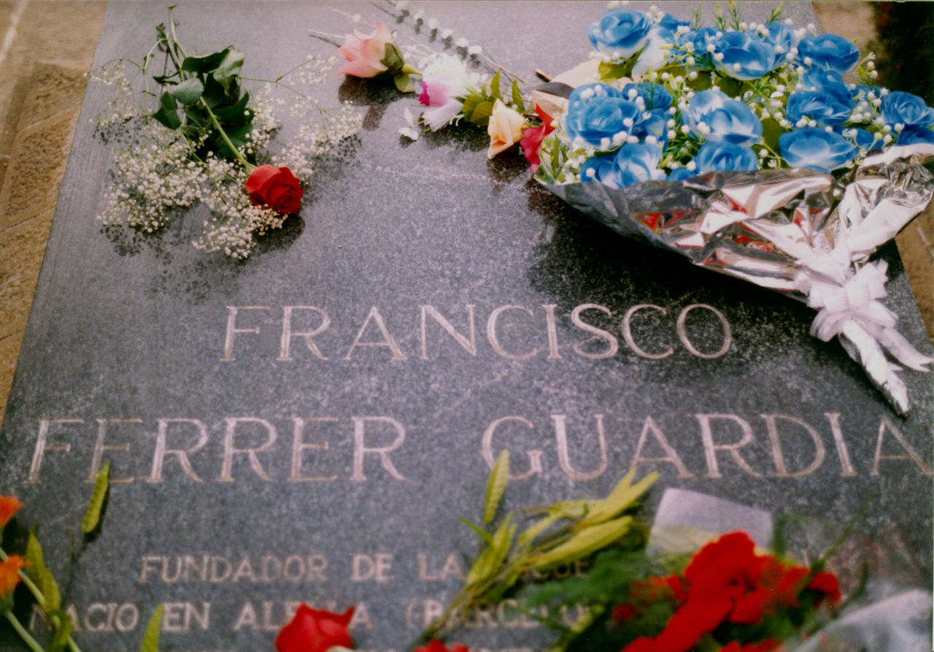 Graf van Ferrer in Montjuïc.

De "Tragische Week"
Toen in 1909 in Barcelona echter anarchistische opstanden uitbraken (de “Tragische week”) in verband met de dienstplicht voor de Tweede Rifoorlog in Marokko, werd Ferrer opnieuw gearresteerd op vage beschuldigingen van betrokkenheid. In werkelijkheid was Ferrer tijdens de Tragische Week in Engeland.[2] Zonder dat hij de mogelijkheid kreeg zich te verdedigen en zonder echte bewijzen[3] werd hij, samen met vier anderen, door een militair tribunaal ter dood veroordeeld. Zijn terdoodveroordeling riep internationaal grote verontwaardiging en protest op. Men hoopte nog enige tijd dat Alfons XIII het doodsvonnis niet zou ondertekenen, maar die deed dat uiteindelijk toch. Na zijn veroordeling werd Ferrer naar een cel gebracht die als een kapel was ingericht. Op 13 oktober 1909 werd hij in het Kasteel van Montjuïc geëxecuteerd. Hij wilde niet geblinddoekt worden. Zijn laatste woorden waren: “Ik ben onschuldig. Leve de Moderne School”.

Over Francisco Ferrer
- Francisco Ferrer 1859-1909, 1979

Bron
- Nederlandstalige Wikipediabijdrage over Francisco Ferrer

